公用軟體－翻譯APP彙整表
序號 | 軟體（APP） |  | 支援裝置 | 支援語言 | 付費方式
1 | 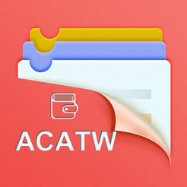 | ATW-  translator | ios | ●文字翻譯：72種語言  ●語音翻譯：42種語言  ●照片翻譯 | 免費
2 |  | Beasy | ios/  Android | ●線上真人翻譯：英、日、韓、泰、越語、印尼（其他語系需求另洽）  ●每分鐘服務收取30點數  ●2017臺北世大運使用 | 付費：  - 2小時口譯-3,600點數(500元)  - 4小時口譯-7,200點數(950元)  - 8小時口譯-14400點數(1850元)
3 |  | Google翻譯 | ios/  Android | ●文字翻譯：103種語言  ●語音翻譯：32種語言  ●即時鏡頭翻譯：38種語言  ●照片翻譯：37種語言  ●離線翻譯：59種語言 | 免費
4 |  | iTranslate Converse | ios | ●語音翻譯：38種語言  ●離線翻譯：16種語言 | - 有限制免費試用期限  - 提供應用內購買-300元、1,190元(續增使用時間)
5 |  | iTranslate Translator | ios/  Android | ●文字轉語音：40種語言  ●語音翻譯：43種語言  ●離線翻譯 | - 有限制免費試用期限  - 提供應用內購買-150~1190元  (續增使用時間)
6 | 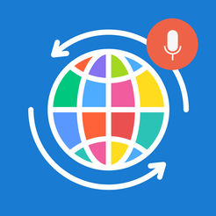 | live translator | ios | ●文字翻譯：103種語言  ●語音翻譯：42種語言  (含越文、印尼文、泰文) | 免費
7 | 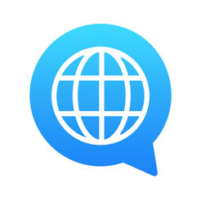 | Live Translator-Instant Voice&Text Translator | ios | ●文字翻譯：100種語言  ●語音翻譯：40種語言 | 590元
8 | 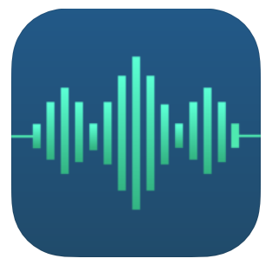 | canopy speak | ios/  Android | ●文字翻譯與即時通話口譯：15種語言（西班牙語、中文、法語、阿拉伯語，俄語、日語、韓語、越南語等語言）。  ●此軟體涵蓋九個醫學專科：麻醉、牙科、皮膚科、急救醫學、普通外科、內科、婦產科、眼科、兒科。 | 免費
9 |  | Universal Doctor Speaker | ios/  Android | ●文字語語音翻譯：阿拉伯語、索馬里語、英語、西班牙語、法語、德語、中文、日語、俄語、挪威語等17種語言。  ●配有超過500種常用醫療短語。  ●下載後，所有翻譯和語音都能離線使用（無須使用網路）。 | 免費
10 |  | Vocre Translate | ios/  Android | ●共36種語言語言/國家：  語音翻譯：  阿拉伯語、加泰羅尼亞語、中文、捷克語、丹麥語、荷蘭語、英語、芬蘭語、法語、德語、希臘語、希伯來語、印地文、匈牙利語、印尼語、意大利語、日語、朝鮮語、挪威語、波蘭語、葡萄牙語、羅馬尼亞、俄語、斯洛伐克語、西班牙語、泰語、土耳其語。  文字翻譯：  南非荷蘭語、阿爾巴尼亞文、亞美尼亞文、阿塞拜疆文、巴斯克語、白俄羅斯語、保加利亞文、克羅地亞文、愛沙尼亞文、加利西亞文、格魯吉亞文、海地克里奧爾語、冰島語、愛爾蘭語、拉丁文、拉脫維亞文、立陶宛文、馬其頓語、馬來語、馬耳他語、波斯、塞爾維亞語、斯洛維尼亞文、斯瓦希里語、瑞典語、他加祿語、烏克蘭語、烏爾都語、越南語、威爾士語、意第緒語。 | 免費

